Федеральное агентство по образованию
Москва 2008
Е.Н. Беккерман

Работа с Internet с использованием Mozilla Firefox
(ПО для просмотра Web-страниц)

Учебное пособие
Б 423 | Беккерман Е.Н.  Работа с Internet с использованием Mozilla Firefox (ПО для просмотра Web-страниц): Учебное пособие. — Москва: 2008. — 43 с.

Настоящее учебное пособие включает материал, позволяющий получить представление о возможностях работы с Internet при помощи кроссплатформенного браузера Mozilla Firefox и другого свободного программного обеспечения (СПО), представленного в ПСПО для школ.
Пособие предназначено для учителей школ, внедряющих пакет ПСПО

Оглавление
Предисловие 4
Введение 5
Глава 1. Браузер: интерфейс и основные возможности 8
1.1.Названия и назначения элементов окна браузера 8
1.2.Просмотр и сохранение ресурсов Internet 12
1.2.1.Просмотр Web-страниц 12
1.2.2.Сохранение файлов 14
1.2.3.Копирование текста с Web-страницы 16
1.3.Сохранение адресов Web-страниц 16
1.3.1.Работа с закладками 16
1.3.2.Журнал посещений 19
1.4.Поиск информации в Internet 20
Глава 2. Настройка браузера 25
2.1.Настройка интерфейса 25
2.2.Некоторые настройки Firefox 26
2.2.1.Основные 27
2.2.2.Вкладки 28
2.2.3.Приватность 29
2.2.4.Защита 31
2.2.5.Другие настройки 31
2.2.6.Использование Справки 33
Упражнения 35
Тест с выбором ответа 38
Глоссарий 41
Список литературы 43

Предисловие
Учебное пособие «Работа с Internet с использованием Mozilla Firefox» призвано познакомить читателя с возможностями свободного программного обеспечения (СПО), используемого для работы с Internet.
В учебном пособии содержится информация, которая будет полезна как начинающим, так и опытным пользователям. Пошаговые инструкции, снабженные большим количеством иллюстраций, помогут начинающим пользователям контролировать правильность своих действий. Опытные пользователи смогут увидеть аналогии с программными продуктами, использовавшимися ими ранее. Теоретический материал будет полезен для всех категорий пользователей. Вопросы для самопроверки и тестовые задания позволят обратить внимание на ключевые моменты в изложенном материале, проверить и скорректировать полученные знания.
Иллюстрации и примеры приведены на базе программного обеспечения из дистрибутива Линукс Мастер. Программное обеспечение, поставляемое в дистрибутиве Линукс Юниор и Легкий Линукс, не имеет существенных отличий. Программное обеспечение, описанное в пособии, входит в большинство дистрибутивов Линукс.
Учебное пособие может быть рекомендовано к использованию в системе дополнительного образования для повышения квалификации учителей в сфере ИКТ и для самостоятельного изучения. Учебное пособие также может быть использовано при изучении базового школьного курса «Информатика и ИКТ» в 8‒9 классах при изучении разделов «Интернет и электронная почта».
Свои замечания и предложения по содержанию учебного пособия, а также сообщения об ошибках и опечатках направляйте, пожалуйста, по адресу spo_method_support@armd.ru

Введение
Компьютерная сеть — это соединение двух и более компьютеров для совместного использования аппаратных, программных и информационных ресурсов. Для объединения компьютеров в сеть необходимо специальное оборудование (аппаратное обеспечение), которое обеспечит прием и передачу данных, а также каналы связи, по которым данные будут передаваться внутри компьютерной сети и между компьютерными сетями.
Как правило, одни компьютеры сети предоставляют свои аппаратные и программные ресурсы в пользование по запросу, поступающему с другого компьютера. Компьютер сети, предоставляющий свои программные и аппаратные ресурсы пользователям для хранения и доступа к данным, выполнения программ, использования принтера или сканера и тому подобное, называется сервером. Компьютер, использующий ресурсы сервера, называется клиентом. Один и тот же компьютер может выполнять как функции сервера, так и клиента. Для обеспечения взаимодействия на компьютерах–клиентах и компьютерах–серверах должно быть установлено необходимое программное обеспечение.
Передача данных в компьютерных сетях осуществляется по определенным правилам (протоколам). Протоколы обеспечивают совместимость на различных уровнях взаимодействия внутри сети, таких как:
- способ подключения компьютера к сети;
- контроль правильности передачи данных;
- способ передачи данных;
- преобразование данных в необходимый для передачи вид, и обратное преобразование к виду, удобному для дальнейшей работы.
Internet — это глобальная сеть, которая включает компьютерные сети различных уровней, компьютеры и терминалы (для ввода и отображения данных). Подключение удаленных пользователей к Internet по телефонной линии выполняется через модемы — устройства, преобразующие цифровые сигналы компьютеров в аналоговые, передаваемые по каналам связи, и наоборот. Подключиться к Internet можно также через локальную сеть, уже подключенную к Internet.
Каждый компьютер, подключенный к сети Internet, имеет свой уникальный IP-адрес, который закрепляется за ним постоянно или на время сеанса связи. Это числовой адрес, состоящий из четырех чисел от 0 до 255, разделенных точками, например: 89.192.118.204. Такой способ адресации позволяет создать более 4 миллиардов уникальных адресов.
Кроме числовой адресации для удобства пользователей в Internet введена DNS-адресация (от англ. Domain Name System — система доменных имен). Домены — группы компьютеров, имеющие единое управление и образующие иерархическую структуру. Доменное имя отражает иерархию доменов и состоит из сегментов, разделенных точкой. Среди доменов различают географические и тематические.
Географические домены, чаще двухбуквенные, определяют принадлежность владельца доменного имени к сети определенной страны. Например, ru — Россия, de — Германия, us — Соединенные Штаты, uk — Великобритания, ua — Украина и др. Тематические домены, обычно трех- и четырехбуквенные, позволяют определить сферу деятельности их владельцев. Например, edu — образовательные учреждения, com — коммерческие организации, store — Internet-магазины.
Для адресации документов в сети Internet используется специальная система указателей — URL. URL (Uniform Resource Locator) — адрес документа в сети — унифицированный указатель документа. URL включает вид сетевого протокола, по которому можно получить доступ к документу, доменное имя компьютера, на котором находится документ, путь доступа к документу на этом компьютере и название файла, содержащего документ. Рассмотрим URL-адрес документа, размещенного в Internet:
http://www.ed.gov.ru/priorprojectedu/deevzkr/2007/4680/
- http — протокол передачи гипертекста;
- WWW — сервис, с помощью которого осуществляется доступ к информации;
- ed.gov.ru — доменное имя сервера Федерального агентства по образованию, которое состоит из доменов трех уровней: ru — географический домен верхнего уровня указывает, что сайт относится к российскому географическому домену, gov — домен второго уровня, указывает на правительственные учреждения, ed — домен Федерального агентства по образованию;
- /priorprojectedu/deevzkr/2007/4680/ — путь доступа к документу на сервере.
Еще один пример URL-адреса: http://www.rost.ru/projects/education/education_main.shtml — это адрес Web-страницы приоритетного проекта «Образрвание».
Сетевые службы (сервисы) — услуги по передаче различных типов сообщений в компьютерных сетях. Чтобы пользоваться сервисом, на компьютере пользователя должна быть установлена и настроена специальная программа, которая выполняет функции клиента этой службы.
Приведем примеры некоторых сетевых служб:
E-mail — электронная почта. С помощью E-mail можно обмениваться личными или деловыми сообщениями между адресатами, имеющими E-mail‒адрес. Ваш электронный почтовый ящик — это аналог арендованного абонентского ящика в почтовом отделении. Посланные сообщения сразу направляются адресату, указанному в письме, а пришедшие вам сообщения ожидают в абонентском ящике, пока их не заберут. Для получения и отправки электронной почты существуют специальные программы — почтовые клиенты. Подробнее о службе E-mail можно прочитать в учебном пособии Е.Н. Беккерман «Работа с электронной почтой с использованием Claws Mail и Mozilla Thunderbird (ПО для управления электронной почтой)»
FTP — это метод передачи файлов между компьютерами. Существуют специальные программы для отправления и получения файлов, FTP-клиенты.
Стремительное развитие Internet в начале 90-х годов ХХ века было связано с появлением службы WWW.
WWW (World Wide Web — всемирная паутина) — служба, позволяющая просматривать особым образом организованные электронные документы ‒ Web-страницы.
Web-страница — электронный документ, в котором кроме текста содержатся специальные команды форматирования, встроенные объекты (рисунки, аудио, видео) и гиперссылки, которые позволяют переходить от одной страницы к другой. Этот способ представления информации оказался настолько удобным, что в настоящее время доступ ко многим сервисам Internet, в том числе и к вышеперечисленным, доступны как с помощью собственных программ–клиентов, так и через Web-интерфейс.
Для просмотра Web-страниц существуют специальные программы, называемые браузерами. В этом учебном пособии описаны возможности браузера Mozilla Firefox, который входит в большинство дистрибутивов Линукс. Mozilla Firefox является кроссплатформенным ПО, то есть этот браузер доступен также и пользователям, на персональных компьютерах которых установлены другие операционные системы.

- Браузер Mozilla Firefox: интерфейс и основные возможности
Браузер (web brouser, Web-браузер, обозреватель, навигатор) — это программное обеспечение для просмотра Web-страниц. В настоящее время существует богатый выбор различных браузеров. Наиболее популярными являются Internet Explorer, Mozilla Firefox, Apple Safari, Netscape, Opera.
Основные функции браузера:
- Навигация, установка и поддержание связи с выбранным сервером.
- Отображение HTML-документа (форматирование в соответствии с настройками).
- Предоставление средств для отображения мультимедийных и других объектов. Расширение возможностей за счет дополнительных программ («надстроек»).
- Предоставление доступа к другим службам Internet, например FTP.
- Хранение паролей доступа к службам Internet и данных, вводимых в формы на Web-страницах.
- Возможность одновременной работы с несколькими Web-страницами в отдельных окнах или в отдельных вкладках одного и того же окна.
- Сохранение различной информации: Web-страниц, адресов Web-страниц, текста и других объектов с Web-страниц.
- Работа в автономном режиме с ранее сохраненными Web-страницами.
- Создание и редактирование Web-страниц.

  - Названия и назначения элементов окна Mozilla Firefox
Запустить браузер Mozilla Firefox можно через меню KDE. Для этого нужно нажать кнопку в левом нижнем углу экрана и в открывшемся меню выбрать группу Интернет, а в открывшемся подменю опцию Веб-браузер Mozilla Firefox. Кроме этого для запуска Mozilla Firefox можно воспользоваться ярлыком на панели быстрого запуска в левом углу Панели рабочего стола (рис. 1).
После запуска программы на экране появится окно, в котором отображается начальная (домашняя) страница, связь с которой устанавливается в первую очередь.
Рис. 1

Элементы интерфейса браузера расположены, в верхней части окна (рис. 2).
Рис. 2

Заголовок окна — стандартный заголовок, в котором отображается название открытой Web-страницы и название приложения, с помощью которого она открыта.
Под заголовком располагается Панель меню. При нажатии на кнопки панели меню открывается список команд. Названия кнопок панели меню показывают назначение команд, содержащихся в этом меню.
- Файл — содержит команды работы с файлом: открытие файла, сохранение, печать;
- Правка — содержит команды работы с буфером обмена, здесь же можно найти команды поиска слова на Web-странице и команду Настройки;
- Вид — содержит команды, которые меняют способ отображения документа в окне и настройку элементов интерфейса окна;
- Журнал — содержит список недавно посещенных Web-страниц и закрытых вкладок;
- Закладки — содержит закладки на Web-страницы;
- Инструменты — содержит доступ к инструментам Mozilla Firefox, в том числе поиску обновлений, просмотру информации об отображаемой странице, возможности удаления личных данных после сеанса работы в Internet;
- Справка — содержит справочную информацию о приложении.
Ниже панели меню находится Панель навигации. На этой панели расположены кнопки, которые позволяют быстро выполнять наиболее часто используемые команды из меню. По умолчанию панель инструментов содержит пять кнопок:
- Назад — позволяет перейти на предыдущую просмотренную Web-страницу;
- Вперед — позволяет перейти на следующую просмотренную Web-страницу;
- Обновить — позволяет вновь загрузить просматриваемую Web-страницу, если за время просмотра на ней могли произойти изменения;
- Остановить — позволяет остановить загрузку Web-страницы;
- Домой — позволяет загрузить домашнюю страницу, адрес домашней страницы необходимо указать в настройках.
Кнопки на панели навигации можно добавлять и убирать по усмотрению пользователя. Наведя указатель мыши на кнопку панели инструментов, можно увидеть всплывающую подсказку о назначении этой кнопки.
Рядом с панелью инструментов расположена Панель адреса — поле ввода адреса и связанные с ним кнопки: кнопка раскрывающегося списка введенных адресов и кнопка перехода. В поле ввода адреса отображается URL-адрес просматриваемой Web-страницы.
Правее панели адреса расположена Панель поиска в Internet. Подробно о поиске в Internet будет рассказано ниже.
На Панели закладок пользователь может разместить закладки на часто используемые Web-страницы или группы страниц.
Панель вкладок отображается в том случае, если в окне открыто более одной вкладки или если пользователь указал это в настройках браузера.
Строка состояния, расположенная под областью отображения Web-страницы, предназначена для индикации тех действий, которые в данный момент выполняет браузер.
Более подробно разберем назначение элементов интерфейса на примере выполнения конкретных задач.

  - Просмотр и сохранение ресурсов Internet
    - Просмотр Web-страниц
Для просмотра определенной Web-страницы нужно ввести в поле ввода адреса ее URL-адрес и нажать клавишу Enter или кнопку перехода (кнопку с зеленым треугольником рядом с полем ввода адреса). Введенные вручную адреса сохраняются и могут быть просмотрены в раскрывающемся списке. Список открывается кнопкой с черным треугольником справа от поля ввода адреса. При вводе адреса в раскрывающемся списке формируется список похожих адресов из введенных ранее. Из списка можно при помощи мыши выбрать подходящий адрес. Выбранный адрес появится в поле ввода адреса.
С помощью браузера можно открыть несколько Web-страниц одновременно. С помощью Mozilla Firefox новую страницу можно открывать в новом окне или в новой вкладке того же окна. Если страницы открыты в разных окнах, то переключаться между окнами можно при помощи кнопок на Панели рабочего стола или сочетания клавиш Alt+Tab.
Если несколько Web-страниц открыты во вкладках одного окна, то переключаться между страницами можно нажатием на корешок вкладки (корешки вкладок появляются в верхней части окна на Панели вкладок по мере открытия новых вкладок) или при помощи сочетания клавиш Ctrl+Tab, а также Ctrl+Page Up(Page Down)(рис. 3). Каждый корешок вкладки снабжен кнопкой закрытия вкладки (красная кнопка с крестиком), кроме этого активную вкладку можно закрыть, нажав на клавиатуре Ctrl+F4.
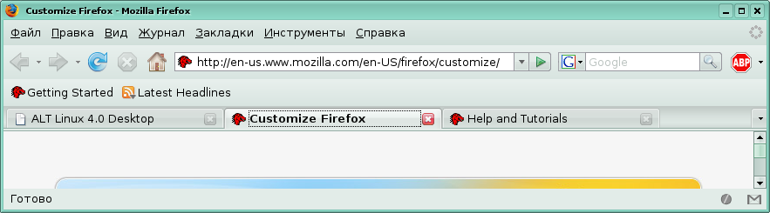
Рис. 3

Корешки вкладок появляются по мере открытия новых вкладок, однако для удобства пользователя их можно расставить в нужном порядке. Выбранную вкладку можно переместить на нужное место при помощи мыши перетаскиванием или при помощи сочетания клавиш. Для этого нужно выделить вкладку, щелкнув по вкладке левой кнопкой мыши и нажать клавиши:
- Ctrl+Home — для перемещения вкладки в начало панели вкладок;
- Ctrl+End — для перемещения вкладки в конец панели вкладок;
- Ctrl+Стрелка влево — для перемещения вкладки влево;
- Ctrl+Стрелка вправо — для перемещения вкладки вправо.
Гиперссылки, находящиеся на странице, помогут перейти к другим Web-страницам. Чтобы открыть Web-страницу, на которую указывает гиперссылка, нужно навести указатель мыши на гиперссылку (при этом указатель мыши примет вид указывающей руки) и нажать левую кнопку мыши. В зависимости от настроек Firefox и свойств ссылки, Web-страница откроется в новом окне или новой вкладке. Если при этом нажать правую кнопку мыши, появится контекстное меню, в котором можно будет выбрать команду Открыть в новом окне или Открыть в новой вкладке. Нажатие на колесико мыши (среднюю кнопку) приведет к открытию новой страницы в новой вкладке.
Если возникает необходимость перейти на страницу, которая уже была просмотрена в течение текущего сеанса работы с браузером, можно воспользоваться кнопками Панели навигации. Кнопка Назад позволяет перейти на предыдущую просмотренную Web-страницу. Это кнопку можно нажимать несколько раз или воспользоваться для перехода на более раннюю страницу раскрывающимся списком, который откроется, если нажать на кнопку с черным треугольником справа от кнопки Назад. Аналогично работает кнопка Вперед, перемещая пользователя вперед по истории переходов по гиперссылкам. Кнопка Домой загрузит домашнюю страницу — ту страницу, которая открывается при запуске браузера. Если открыто несколько вкладок, то кнопки панели навигации будут действовать для активной вкладки.
Если текста на странице много, с помощью команды Правка → Найти на этой странице можно включить панель поиска в нижней части окна Firefox. В поле Найти нужно ввести ключевое слово или часть слова. Первое найденное с начала страницы вхождение введенного буквосочетания будет подсвечено в тексте Web-страницы. Перейти к следующему вхождению можно с помощью кнопки Следующее, а вернуться к предыдущему — с помощью кнопки Предыдущее. Для того чтобы увидеть все вхождения, воспользуйтесь кнопкой Подсветить все. Опция С учетом регистра позволит найти, например, слово, написанное с заглавной буквы или аббревиатуру.

    - Сохранение файлов
Если Web-страница будет полезна и в будущем, есть несколько способов сохранить возможность доступа к ней. Можно сохранить Web-страницу на свой жесткий диск. Такие страницы могут быть просмотрены с помощью браузера без подключения к Internet, в автономном режиме. Сохранить Web-страницу можно с помощью команды Файл → Сохранить как. Эта команда сохраняет файл в папку, которая указана в настройках Firefox (по умолчанию это Рабочий стол) или открывает окно обзора файловой системы (рис. 4).
Здесь можно выбрать место сохранения файла, последовательно открывая существующие папки или создав новую, при помощи кнопки Создать папку.
Закрепить место сохранения файлов можно в диалоговом окне Настройки, которое открывается с помощью команды Правка → Настройки.
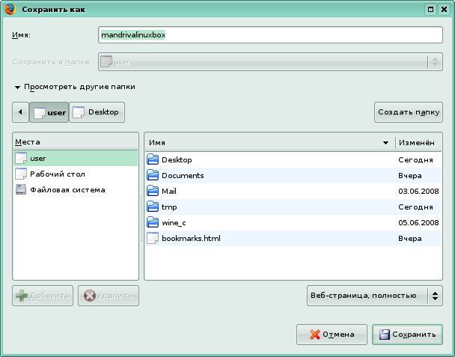
Рис. 4

Необходимо также выбрать способ сохранения:
- Web-страница, полностью — сохранятся два объекта: Web-страница и папка, в которой находятся элементы оформления страницы;
- Web-страница, только HTML — сохраняется только файл Web-страницы, без картинок;
- только текст — сохранится только текст в текстовом формате.
Сохранить рисунок с Web-страницы в виде отдельного файла можно с помощью контекстного меню (рис. 5):
- навести на рисунок указатель мыши,→
- открыть контекстное меню (щелчок правой кнопкой мыши),
- выбрать Сохранить рисунок как, и указать место сохранения графического файла.
Если место сохранения документов не указано в настройках браузера, то первоначально Firefox предлагает сохранить изображение в папку пользователя. Ее название зависит от имени пользователя, которое было указано при создании профиля, по умолчанию она называется user. Если было выбрано другое место сохранения, то программа запоминает его и при сохранении следующего рисунка предлагает сохранить изображение в ту же папку. Если вы хотите вернуться к сохранению рисунков в папку user, выберите ее в поле Места окна Сохранить как.
Рис. 5

Пользователь может создать папку специально для сохранения рисунков и Web-страниц. Чтобы доступ к этой папке при сохранении документов всегда был под рукой, можно добавить ссылку на нее к списку мест сохранения документов. Для этого при сохранении очередного рисунка или Web-страницы откройте выбранную папку в окне Сохранить как и нажмите кнопку Добавить под полем Места. Ссылка на папку появится в поле Места, открыть эту папку для сохранения в нее документов теперь можно будет одним щелчком мыши. Ссылки на собственные папки для сохранения документов можно добавлять в поле Места и удалять по своему усмотрению.
Команда Инструменты → Загрузки открывает окно Загрузки в котором отображаются файлы, сохраненные при помощи браузера (рис. 6).
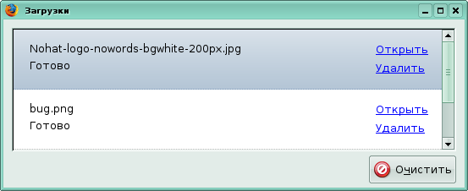
Рис. 6

Нужный файл можно открыть из окна загрузок, нажав на ссылку Открыть рядом с именем файла. Пользователь может удалить часть ссылок из списка загрузок при помощи ссылки Удалить напротив имени файла или очистить весь список, нажав на кнопку Очистить. Окно загрузок можно открыть также с помощью команды Инструменты → Загрузки.

    - Копирование текста с Web-страницы
Копирование текстовой информации с Web-страницы происходит аналогично копированию в текстовых файлах через буфер обмена. Выделенный фрагмент помещается в буфер обмена с помощью команды Правка → Копировать в браузере и выгружается из буфера командой Правка → Вставить в открытый в текстовом редакторе документ.

  - Сохранение адресов Web-страниц
    - Работа с закладками
При переходе от одной Web-страницы к другой в поисках нужной информации, мы часто сталкиваемся с необходимостью запомнить адрес Web-страницы для того, чтобы просмотреть ее позже. Можно копировать адрес Web-страницы из поля адреса в какой-нибудь текстовый файл. Однако современные браузеры представляют более удобные средства для сохранения этой информации. В Mozilla Firefox это можно делать при помощи меню Закладки.
Адрес просматриваемой Web-страницы можно сохранить с помощью меню Закладки →Добавить страницу в закладки. Команда Добавить страницу в закладки открывает окно Добавить закладку (рис. 7).
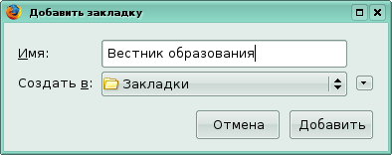
Рис. 7

В поле Имя нужно ввести название закладки, раскрывающееся поле Создать в позволяет выбрать место сохранения закладки. По умолчанию закладка сохраняется в папке Закладки и отображается в нижней части меню Закладки. В поле Создать в можно выбрать опцию Панель закладок, тогда закладка будет отображаться в виде кнопки на Панели закладок окна браузера. Можно создать дополнительные папки для упорядочивания закладок, и сохранять закладки в разных папках. Для работы с папками можно воспользоваться расширенным вариантом окна Добавить закладку, для этого необходимо нажать переключатель Показать/Скрыть справа от поля Создать в (рис. 8).
Рис. 8

Кнопка Новая папка позволяет создать новую папку для хранения закладок. Поле с деревом папок позволяет легко выбрать нужную папку для сохранения закладки. Созданные таким образом папки также отображаются в меню Закладки.
Сортировать закладки, перемещать из папки в папку и переименовывать уже имеющиеся закладки можно с помощью Менеджера закладок, Окно Менеджера закладок открывается командой Закладки → Управление закладками (рис. 9).
Можно изменить структуру тематических папок. Для создания новой папки воспользуйтесь кнопкой Создать папку на панели инструментов. Переместите закладки в папку с помощью команд копирования и вставки в контекстном меню или меню Правка. То же самое можно сделать при помощи кнопки Переместить на панели инструментов.
Закладки могут храниться и общим списком, тогда их можно упорядочить. В меню Вид присутствуют команды сортировки ссылок к по адресу, дате последнего посещения и т.д.. Группы закладок можно разделить горизонтальной чертой, воспользовавшись кнопкой Создать разделитель.
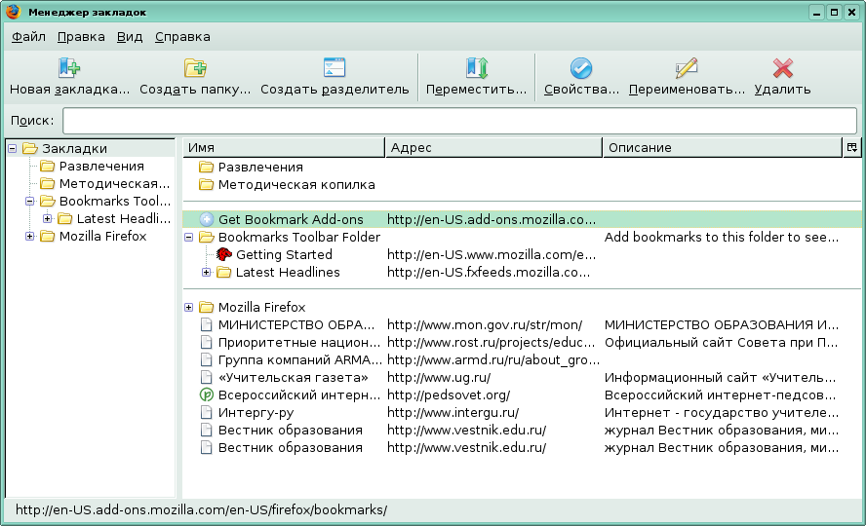
Рис. 9

Закладке можно дать более понятное или более короткое название с помощью кнопки Переименовать. В этом случае открывается диалоговое окно Свойства. То же диалоговое окно откроется при нажатии на кнопку Свойства на панели в верхней части окна Менеджер закладок. В окне Свойства можно добавить к названию закладки ее краткое описание.
Окно Менеджер закладок позволяет экспортировать закладки в файл, то есть сохранить закладки пользователя в виде отдельного файла. Для этого воспользуйтесь командой Файл → Экспорт. Если в открывшемся диалоговом окне ничего не менять, то в папке пользователя появится документ с именем bookmarks.html, который можно открыть любым браузером. Пользователь может выбрать место сохранения и имя файла. С помощью команды Файл → Импорт можно импортировать уже имеющиеся закладки, которые были сохранены ранее как отдельный файл. Команды Импорт и Экспорт дают возможность пользователю сохранить свои закладки при замене программного обеспечения или перенести их с одного компьютера на другой.

    - Журнал посещений
Во время сеанса работы браузера ссылки на посещаемые страницы сохраняются в Журнале посещений. Список ссылок на 10 последних посещенных Web-страниц можно просмотреть, открыв меню Журнал. Ниже списка ссылок есть подменю Недавно закрытые вкладки. В этом подменю содержатся ссылки на страницы, которые были открыты в закрытых вкладках за текущий сеанс работы браузера. В том же меню находятся команды навигации: Назад, Вперед и Домой, присутствующие в виде кнопок на Панели инструментов. Последняя в списке команда меню Открыть в боковой панели, позволяет открыть журнал в боковой панели окна браузера (рис. 10).
Рис. 10

Открыв Журнал в боковой панели, пользователь получает возможность увидеть все сохраненные в журнале ссылки. На рис. 10 представлены три папки со ссылками: Сегодня, Вчера, 2 суток назад. Количество дней, которое Firefox хранит ссылки в журнале, можно изменить с помощью окна Настройки (см. ниже).
Найти нужную ссылку можно при помощи поля Найти. В процессе набора ключевого слова формируется список ссылок, в названиях которых это слово упоминается. Раскрывающийся список Просмотр позволяет изменить порядок отображения ссылок в боковой панели. По умолчанию ссылки рассортированы в папки по дате. Кнопка Просмотр предоставляет пользователю еще четыре возможных способа упорядочить сохраненные ссылки:
- По дате и сайтам.
- По сайтам.
- По частоте посещения.
- По дате последнего посещения.
После того, как нужная ссылка найдена в списке, ее нужно выделить, щелкнув по ней левой кнопкой мыши. Адрес ссылки появится в поле ввода адреса, а Web-страница отобразится в окне (активной вкладке) браузера.
  - Поиск информации в Internet
Internet в наши дни является огромным хранилищем разного рода информации. Сотни миллионов серверов хранят миллиарды Web-страниц, звуковых и видео-файлов, программ и пр. Чтобы найти в этом океане информации необходимую, требуются способы эффективного поиска. Для поиска Web-страниц, содержащих информацию определенного содержания, разработаны специальные информационно–поисковые системы. Поисковые системы имеют обычное доменное имя и отображаются в виде Web-страницы, содержащей специальные средства для организации поиска (строку для ввода ключевых слов, тематический каталог и т.д.).
Пользователи Firefox могут искать информацию в Internet через интерфейс своего браузера с помощью Панели поиска. Панель поиска включает кнопку выбора поискового ресурса, поле для ввода ключевых слов и кнопку запуска поиска. По умолчанию в списке выбора доступны следующие поисковые ресурсы:
- Google — поисковая система;
- Amazon.com — интернет-магазин;
- Answers.com — поиск ответов на вопросы с использованием известных и проверенных справочных ресурсах Internet;
- Creative Commons — поиск материалов, распространяемых по лицензиям Creative Commons;
- eBay — интернет-аукцион;
- Wikipedia (English) — свободная энциклопедия, статьи которой может редактировать каждый;
- Wikipedia (Ru) — русская версия Wikipedia;
- Yahoo — поисковая система;
- Yandex.ru — поисковая система.
Поисковыми системами, предназначенными для поиска Web-страниц, из этого списка являются Google, Yahoo и Yandex.ru, остальные предназначены для поиска других видов информации.
В конце списка находится команда Управление поисковыми плагинами, которая открывает соответствующее окно (рис. 11).
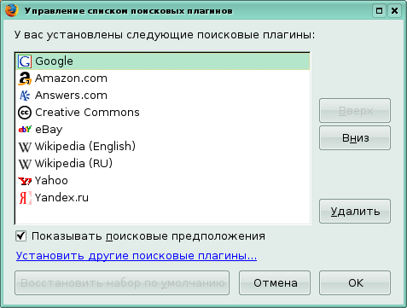
Рис. 11

Поисковый плагин — это вид дополнения к Firefox, программный модуль, который после ввода ключевых слов в специальное поле и нажатия кнопки поиска (кнопка с лупой справа от поля поиска) открывает определенный поисковый ресурс с уже готовым результатом поиска по введенным ключевым словам. С помощью кнопок Вверх и Вниз пользователь может установить удобный порядок списка поисковых ресурсов. С помощью кнопки Удалить можно удалить выделенный ресурс. Ссылка Установить другие поисковые плагины открывает Web-страницу, на которой можно выбрать для установки другие поисковые плагины.
Приведем пример поиска в поисковой системе Google. Выберем Google в качестве поискового ресурса, введем в поле ключевые слова и нажмем кнопку на Панели поиска. Результат поиска в Google представляет список ссылок на Web-страницы, в тексте которых содержатся введенные ключевые слова (рис. 12)
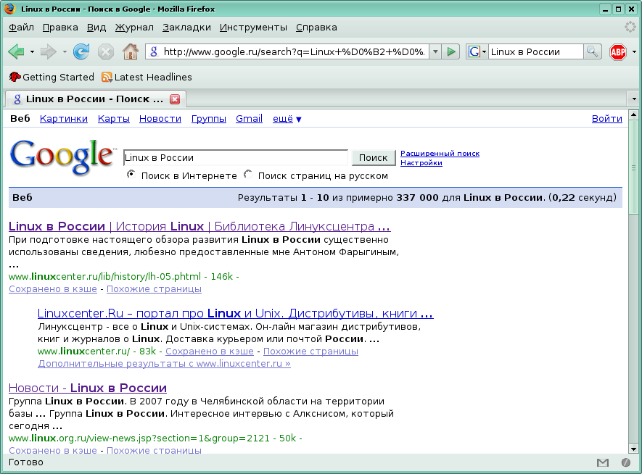
Рис. 12

На странице указано общее количество найденных ссылок. Обычно количество найденных ссылок бывает довольно большим. На одну Web-страницу помещается (в зависимости от настроек поисковой системы) 10-20 ссылок. Переходить от одной страницы списка ссылок к другой можно с помощью номеров внизу страницы (рис. 13).
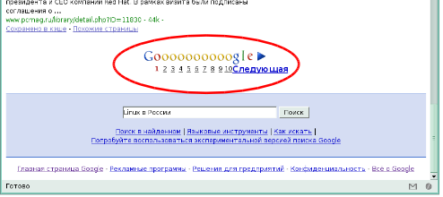
Рис. 13

Для каждой найденной ссылки отображается название Web-страницы, фрагмент контекста, в котором упоминаются ключевые слова, указанные при вводе запроса, URL-адрес страницы, размер страницы и дополнительные ссылки:
- Сохранено в кэше — если не удается перейти на саму страниц, можно просмотреть ее сохраненную копию;
- Похожие страницы — показывает похожие Web-страницы;
Конечно, все ссылки из результирующего списка просмотреть невозможно. Кроме того, не все ссылки, формально удовлетворяющие запросу, содержат необходимую пользователю информацию. Можно сократить количество ссылок в результирующем списке, добавив дополнительное ключевое слово или уточнив запрос при помощи средств поисковой системы таких как поиск в найденном, расширенный поиск или язык запросов. Подробнее об этом можно узнать в справке поисковой системы по адресу http://www.google.ru/support/.
После уточнения запроса нужно просмотреть результирующий список и открыть те Web-страницы, которые кажутся подходящими по представленному фрагменту текста страницы. Можно открыть сразу несколько Web-страниц в отдельных окнах или вкладках текущего окна. Использование окон и вкладок позволяет упорядочить работу со многими открытыми Web-страницами. Ссылки на подходящие по содержанию Web-страницы можно поместить в Закладки. Чтобы поместить в Закладки не одиночную ссылку, а ссылки на страницы, открытые во всех вкладках текущего окна, нужно воспользоваться командой Добавить вкладки в закладки. Для сохраняемых ссылок будет автоматически создана папка. В окне Добавить все вкладки в закладки в поле Имя нужно указать имя папки для группы закладок, а в поле Создать в указать место сохранения закладок: в меню Закладки или на Панель закладок.
Некоторые ссылки из списка результатов поиска могут быть связаны не с Web-страницей, а с файлами других типов, например с текстовыми файлами в различных форматах. При этом появляется окно Открытие файла (рис. 14).
Пользователь может выбрать, как поступить данным файлом: открыть его с помощью предложенного приложения или сохранить на диск, чтобы просмотреть позднее. Если была выбрана опция Открыть с помощью, файл будет открыт с помощью выбранного приложения и сохранен на жесткий диск в папке home/user/tmp, которая очищается при выключении компьютера.
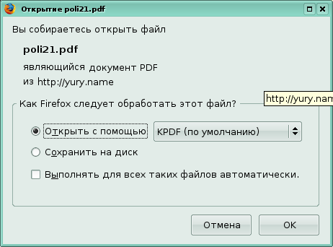
Рис. 14

Если пользователь решил сохранить файл на жесткий диск, то файл будет сохранен в папку, указанную в настройках Firefox или выбранную пользователем в окне доступа к файловой системе.
- Настройка Mozilla Firefox
Рассмотрим некоторые возможности настройки Mozilla Firefox для удобства пользователя.
  - Настройка интерфейса
Возможности настройки элементов окна представлены в меню Вид.
Команда Вид →→ Панели инструментов (рис. 15) открывает подменю, в котором можно включить или выключить отображение двух стандартных панелей инструментов: Панель навигации и Панель закладок. Если рядом с названием панели стоит галочка, значит панель отображается в окне браузера. Однократный щелчок левой кнопкой мыши устанавливает/снимает галочку, тем самым отображая/скрывая соответствующую панель. Аналогичным образом можно скрыть или отобразить Строку состояния.
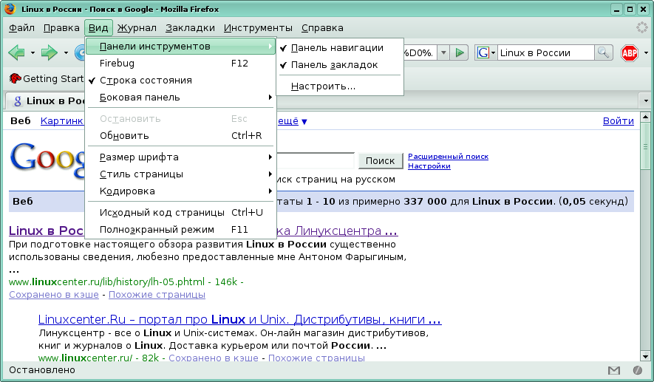
Рис. 15

Настроить вид Панели навигации можно с помощью команды Вид → Панели инструментов → Настроить. В появившемся диалоговом окне представлены кнопки, которые можно добавить на Панель навигации при помощи перетаскивания мышкой. Кроме этого, представлена возможность сформировать пользовательскую панель инструментов, нажав на кнопку Добавить новую панель. Значки на панелях инструментов могут быть большого размера или маленькие. Для изменения этого параметра нужно установить/снять галочку в поле Маленькие значки.
Наличие и содержимое боковой панели окна Firefox изменяет команда Вид →→ Боковая панель. В открывшемся подменю можно отобразить/скрыть в боковой панели Закладки или Журнал.
Следующая группа из двух команд в меню Вид — это команды Остановить и Обновить, представленные также кнопками на Панели навигации.
Команда Вид → Полноэкранный режим позволяет максимально увеличить размер рабочей области окна, при этом уменьшается размер значков на Панели навигации, а Строка состояния и Заголовок окна оказываются скрыты. Переключение между полноэкранным и оконным режимом осуществляется горячей клавишей F11.
В меню Вид содержатся команды, изменяющие не только интерфейс окна программы, но и вид отображаемой Web-страницы, это группа команд Размер шрифта, Стиль страницы и Кодировка.
Команда Размер шрифта открывает подменю, в котором три команды: Увеличить, Уменьшить и Обычный. Клавиатурые сочетания, позволяющие применить эти команды представлены рядом с названиями команд в меню.
Команда Вид → Стиль страницы изменяет стиль отображения страницы. Если разработчик Web-страницы предусмотрел несколько стилей ее отображения, то список этих стилей появится в подменю. Обычно подменю содержит две опции: Без стиля и Основной стиль страницы. Активная в данный момент опция помечена галочкой.
Если при отображении страницы вместо букв появляются непонятные символы, это значит, что неверно выбрана кодировка для отображения текста Web-страницы. В этом случае необходимо подобрать соответствующую кодировку текста Web-стрницы вручную. Сделать это можно с помощью команды Кодировка в меню Вид. В подменю Автоопределение выберите Русский язык для автоматического определения кодировки страницы. В подменю Еще можно выбрать кодировку Web-страницы вручную. Для этого выберите сначала регион того языка, на котором написана Web-страница, а затем кодировку из списка. Команда Настроить список позволяет сформировать список наиболее часто используемых кодировок, который представлен ниже в меню Кодировка. По умолчанию там представлены различные варианты кирилицы.
  - Некоторые настройки Firefox
Окно настроек Mozilla Firefox открывается по команде Настройки в меню Правка. Содержимое окна меняется в соответствии с выбором вкладки окна настроек на верхней панели окна. Названия вкладок показывают, какие настройки можно изменить на данной вкладке. Рассмотрим некоторые вкладки подробнее.

    - Основные
Вкладка Основные (рис. 16) позволяет выбрать домашнюю страницу, установить Firefox как «браузер по умолчанию» и определить место и способ сохранения файлов при помощи браузера.
В группе Запуск можно определить, с чего начнется сеанс работы с Firefox. Список При запуске Firefox содержит три возможности:
- Показать домашнюю страницу;
- Показать пустую страницу;
- Показать окна и вкладки открытые в прошлый раз.
Web-страница, которая загружается первой при запуске Firefox, называется Домашней страницей. Адрес домашней страницы нужно ввести в поле Домашняя страница вручную или воспользоваться кнопками, расположенными ниже этого поля.
- Использовать текущие страницы — помешает в поле Домашняя страница адреса Web-страниц, открытых в данный момент;
- Использовать закладку — открывает окно, в котором отображаются сохраненные пользователем закладки;
- Восстановить по умолчанию — возвращает в поле Домашняя страница ссылку на страницу, установленную как домашняя по умолчанию.
Можно не отображать никакую Web-страницу в начале сеанса работы Firefox или начать работу с тех страниц, которые были отображены в окне браузера при закрытии его в прошлый раз.
Вторая группа настроек на вкладке Основные — группа Загрузки. Здесь настраивается поведение окна загрузок и место сохранения файлов из Internet.
С помощью окна загрузок можно следить за процессом сохранения файлов при помощи браузера. Окно можно вызвать при помощи команды Инструменты → Загрузки, а можно поставить галочку против опции Показывать окно загрузок при загрузке файла, и тогда окно будет открываться автоматически при каждой новой загрузке. Если поставить галочку Закрывать его после завершения всех загрузок, то окно также автоматически закроется. Информация, которую представляет окно Загрузки описана в разделе Сохранение файлов.
В поле Путь для сохранения файлов можно указать папку, в которую сохраняются все файлы из Internet. Путь доступа к папке можно вписать в это поле вручную или с помощью кнопки Обзор. Если выбрана опция Всегда выдавать запрос на сохранение файлов, то каждый раз при сохранении будет появляться диалоговое окно Сохранить как, в котором нужно будет выбрать место сохранения файла в файловой системе.
Рис. 16

Чтобы всякий раз для открытия Web-страницы использовался именно браузер Firefox, установите его как браузер по умолчанию, для этого нужно нажать кнопку Проверить сейчас и поставить галочку в группе Браузер по умолчанию.

    - Вкладки
Вкладка Вкладки помогает настроить удобную работу со вкладками окна в Mozilla Firefox. Если приложение или Web-страница инициирует открытие документа с помощью браузера, то открытие может происходить в новой вкладке или в новом окне, в зависимости от того, какую опцию выбрал пользователь в пункте Открывать новые страницы.
В этой же вкладке можно настроить предупреждения о закрытии нескольких вкладок в окне (иногда это может быть сделано ошибочно) и об открытии слишком большого количества вкладок в одном окне (это замедляет работу Firefox). Закрепить Панель вкладок, чтобы она всегда была показана в окне браузера, можно при помощи команды Всегда показывать панель вкладок. И наконец, команда Переключаться на открываемую вкладку, позволит сразу увидеть Web-страницу, открываемую в новой вкладке. Это может быть неудобно при работе с поисковой системой, когда пользователь последовательно открывает несколько ссылок из списка результатов поиска, а потом уже последовательно их просматривает. Открытие Web-страницы в окне или вкладке и переключение на открываемую вкладку зависит не только от настроек браузера, но и от настроек Web-страницы.

    - Приватность
На вкладке Приватность (рис. 17) можно изменить настройки Журнала посещений, обработку сookies и удаление личных данных при выходе из браузера.
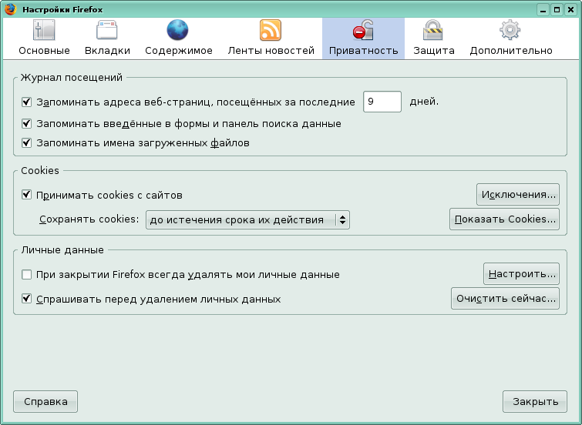
Рис. 17

В группе Журнал посещений устанавливаются типы сохраняемой информации и сроки хранения информации о посещенных ранее сайтах и загруженных файлах. Количество дней, в течение которых хранятся адреса загруженных Web-страниц, можно ввести вручную в соответствующее поле. Браузер может сохранять информацию, введенную пользователем в формы Web-страницы (логины, ключевые слова для поиска информации и пр.), и предлагать ее при повторном вводе, если установить галочку для соответствующей опции. Также можно включить или отключить запоминание имен загружаемых файлов. В случае отключения этой опции имена загружаемых файлов не будут отображаться в окне загрузок. Можно отключить запоминание вышеперечисленной информации просто сняв галочки в группе Журнал посещений.
Группа настроек Cookies помогает изменить настройки обработки сookies. Cookies — это файл, создаваемый Web-сайтом на компьютере пользователя для хранения некоторой информации о пользователе, например, пользовательских настроек сайта. Cookies включены по умолчанию. Пользователь может отключить сookies, сняв галочку в поле Принимать сookies с сайтов, при этом нужно иметь в виду, что некоторые сайты при такой настройке Firefox работают некорректно. Некоторым сайтам можно отказать в приеме сookies, добавив их в список Исключений. Для этого нужно нажать одноименную кнопку в группе Cookies. Кнопка Показать сookies открывает окно менеджера, в котором можно просмотреть свойства и содержимое принятых сookies, удалить ненужные или все.
С помощью группы Личные данные можно настроить удаление всех или части личных данных, которые были введены во время сеанса работы браузера. Личные данные могут удаляться при каждом закрытии браузера или по требованию пользователя с помощью команды Инструменты → Удалить личные данные. Типы удаляемой при этом информации необходимо заранее задать на вкладке Приватность в группе Личные данные, нажав на кнопку Настроить. В открывшемся окне нужно отметить те типы данных, которые должны быть удалены (рис. 18).
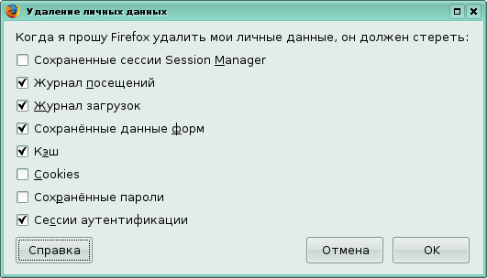
Рис. 18

Можно удалить личные данные из окна настройки, нажав на кнопку Очистить сейчас. Если выбрана опция Спрашивать перед удалением личных данных, то перед удалением будет появляться диалоговое окно предупреждения об удалении личных данных.
    - Защита

На вкладке Защита можно установить настройки защиты пользователя от установки сайтами нежелательных дополнений и возможных недобросовестных действиях сайта в отношении пользователя.
На этой же вкладке пользователь может настроить работу браузера с паролями. Для активных пользователей Internet запоминание большого количества паролей является проблемой, которую браузер Firefox успешно решает. Браузер может сохранять все пароли пользователя, если пользователь укажет это в Настройках Firefox на вкладке Защита в группе Пароли. Даже после того, как эта опция включена, браузер перед сохранением пароля будет запрашивать подтверждение сохранения в диалоговом окне, где пользователь может выбрать из трех возможных вариантов:
- Никогда для этого сайта
- Не сейчас
- Запомнить
Если пользователь указал первую опцию, то сайт автоматически попадает в список исключений, который можно просмотреть, нажав на одноименную кнопку в группе Пароли.
Список сохраненных паролей можно просмотреть, нажав кнопку Показать пароли. В этом списке отображаются сайты и имена имена пользователя для сохраненных паролей. Можно отобразить и сами пароли, нажав на одноименную кнопку.
Защитить информацию о сохраненных паролях поможет мастер-пароль. При выборе опции Использовать мастер-пароль появится окно, в котором можно будет его задать, причем Firefox контролирует качество мастер-пароля и не допустит задания пароля низкого качества. Качественный пароль должен содержать как можно более разнообразные символы: буквы в разных раскладках и разных регистрах, цифры, другие символы, и быть достаточно длинным. В дальнейшем мастер-пароль нужно будет вводить один раз в сессию для доступа к списку паролей.
В группе Предупреждения о безопасности можно настроить список предупреждений, которые пользователь хочет видеть при работе с Mozilla Fierfox.

    - Другие настройки
Другие вкладки также содержат полезные настройки Firefox.
На вкладке Содержимое можно отключить автоматическую загрузку изображений с Web-страниц, установить размер шрифта и цвета, отображаемые на Web-страницах по умолчанию, а также действия в отношении различных типов загружаемых файлов. На вкладке Ленты новостей можно подписаться на ленты новостей.
Вкладка Дополнительно (рис. 19) содержит, в частности, возможности обновления Firefox и установки дополнений к нему.
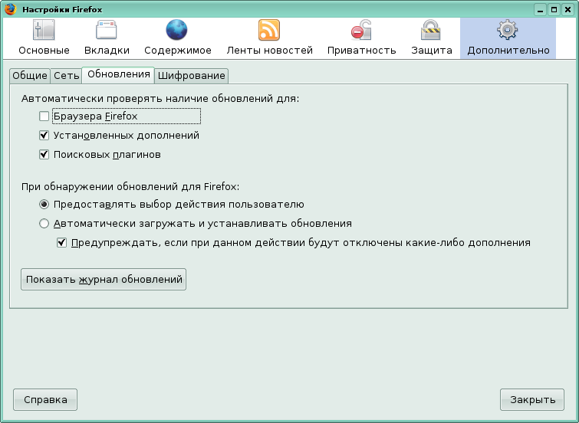
Рис. 19

Список дополнений, установленных для Firefox, доступен в меню Инструменты → Дополнения (рис. 20).
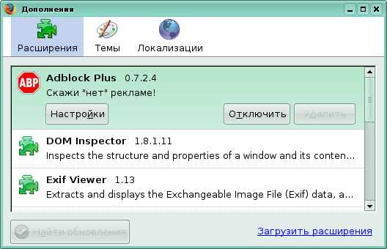
Рис. 20

В окне представлены списки дополнений трех видов: Расширения, Темы и Локализации. Расширения позволяют расширить функциональные возможности вашего браузера. Темы помогут изменить внешний вид окна и меню. Локализации позволят перевести меню и подписи под кнопками на привычный язык.
Дополнения можно отключать или удалить. Для этого нужно выделить дополнение в списке дополнений и нажать кнопку Отключить, которая при выделении дополнения станет активной. С помощью кнопки Настройки пользователь также может изменить настройки дополнений. Так, например, в ПСПО по умолчанию установлен русский язык, но если пользователю более привычен английский, то эту опцию можно отключить (рис. 21).
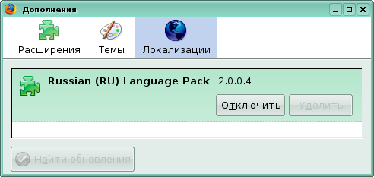
Рис. 21

Ссылка Загрузить расширения открывает Web-страницу, на которой можно ознакомиться с другими дополнениями для Firefox и загрузить их на свой компьютер.

    - Использование Справки
В этом учебном пособии рассмотрены лишь основные возможности браузера Mozilla Firefox. О других возможностях браузера, его настройках и дополнениях можно узнать из справочной информации, которая доступна в меню Справка → Содержание или по нажатию горячей клавиши F1. Некоторые диалоговые окна также снабжены кнопкой Справка, которая открывает соответствующий раздел справки в окне Mozilla Firefox Help.
Окно справки показано на рис. 22. Окно поделено на две части: содержание слева и просмотр текста статьи справа. В правом верхнем углу расположено поле Поиск. В поле можно ввести ключевое слово для поиска. Поиск происходит в процессе ввода ключевого слова, ссылки на статьи, в которых оно содержится, отображаются в левой части окна. Выбрав строку из списка слева, в правой части окна можно увидеть содержание статьи.
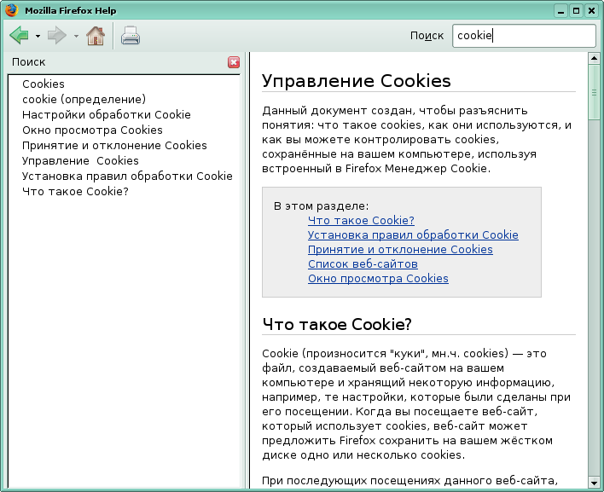
Рис. 22

Справка Mozilla Firefox представляет обширную информацию по различным вопросам: настройкам браузера, интерфейсу, клавиатурным сочетаниям. Если эта справочная информация все же оказалась недостаточной, обратитесь на сайт mozilla-russia.org, где, зарегистрировавшись на форуме можно обратиться с вопросом к другим пользователям Mozilla Firefox.

Упражнения
Предлагаемые упражнения помогут вам обратить внимание на ключевые моменты при изучении материала, представленного в данном учебном пособии.
- Просмотреть Web-страницу Московского государственного университета им. Ломоносова www.msu.ru и найти на Web-странице герб МГУ.
  - Открыть браузер Mozilla Firefox: меню KDE → Интернет → Веб-браузер (Mozilla Firefox).
  - В панель адреса ввести адрес www.msu.ru и нажать кнопку перехода или клавишу Enter
  - На странице слева найти гиперссылку "Общие сведения", совместить указатель мыши с гиперссылкой (указатель мыши примет вид руки с указательным пальцем), один раз кликнуть левой кнопкой мыши.
  - На открывшейся Web-странице найти группу ссылок "Атрибутика МГУ" и ссылку "Герб МГУ". Изображение откроется в новой вкладке окна браузера.
- Сохранить изображение герба МГУ на Рабочий стол в папку "Гербы" под названием "Герб МГУ".
  - Навести указатель мыши на изображение и нажать правую кнопку мыши.
  - В контекстном меню выбрать команду Сохранить изображение как.
  - В окне Сохранение документа в левом поле (поле Места) выделить Рабочий стол (щелкнуть один раз левой кнопкой мыши, надпись рабочий стол должна быть подсвечена)
  - Нажать кнопку Создать папку, в появившейся строке в правом поле введите имя новой папки "Гербы", нажмите клавишу Enter. Если после этого нажать кнопку Добавить под полем Места, то папка "Гербы" появится в поле Места и впоследствии ее можно будет быстро открыть для сохранения другого изображения.
  - Введите имя файла "Герб МГУ" в поле Имя вверху окна Сохранение документа, при этом точку и расширение jpg оставьте без изменения.
  - Нажмите кнопку Сохранить в правом нижнем углу окна Сохранение документа или клавишу Enter.
- Найти в Internet информацию о том, как ухаживать за фиттониями, сохранить ссылки на Web-страницы с рекомендациями по уходу в папке на Панели закладок.
  - В поле поиска выбрать поиск в Google
  - Ввести в поле поиска запрос "фиттония уход" и нажать кнопку поиска или клавишу Enter.
  - В окне браузера выбрать из результирующего списка несколько ссылок и открыть их в новых вкладках того же окна, для этого щелкнуть левой кнопкой мыши по ссылки или щелкнуть правой кнопкой мыши по ссылке и в контекстном меню выбрать команду Открыть ссылку в новой вкладке.
  - Просмотреть открытые Web-страницы, нажимая на корешки вкладок на Панели вкладок. Закрыть несколько вкладок, нажав на кнопку закрытия вкладки (красный крест справа на корешке вкладки). Оставить открытыми три-четыре вкладки.
  - В меню Закладки выбрать команду Добавить вкладки в закладки.
  - В открывшемся окне вписать имя папки "Фиттония" и указать место сохранения Панель закладок. Нажать кнопку ОК.
- Скопировать текст с Web-страницы в текстовый файл.
  - Открыть Web-страницу, используя, например, Панель закладок.
  - На Web-странице выделить текст с помощью мыши (выделенный текст изменит цвет).
  - Указывая на область выделения, нажать правую кнопку мыши и выбрать команду Копировать (или найти команду Копировать в меню Правка).
  - Свернуть окно браузера, нажав кнопку Свернуть в Заголовке окна браузера.
  - Открыть текстовый файл.
  - Установить курсор в место вставки текстового фрагмента.
  - Применить команду Вставить, найдя ее в контекстном меню или в меню Правка.
  - Сохранить изменения в текстовом документе.
- Изменить время хранения ссылок на посещенные Web-страницы в Журнале
  - Открыть настройки Firefox с помощью меню Правка → Настройки.
  - Перейти на вкладку Приватность.
  - Установить срок хранения адресов посещенных Web-страниц 15 дней.
  - Нажать кнопку Закрыть в правом нижнем углу окна настроек.
- Изменить настройки Firefox так, чтобы в начале работы в браузере не отображалась никакая Web-страница.
  - Открыть настройки Firefox с помощью меню Правка → Настройки.
  - На вкладке Основные в раскрывающемся списке При запуске Firefox выбрать опцию Показать пустую страницу.
  - Нажать кнопку Закрыть в правом нижнем углу окна настроек.
- Изменение кодировки при отображении Web-страницы.
  - Загрузить любую Web-страницу.
  - Применить команду Вид → Кодировка, в открывшемся подменю в списке кодировок обратить внимание на то, какая кодировка помечена галочкой.
  - Выбрать другую кодировку и сравнить как изменилась Web-страница
  - Воспользоваться командой Вид → Кодировка → Еще и выбрать первоначальную кодировку страницы.
- С помощью Журнала выяснить, какая Web-страница посещалась чаще всего за последнее время и какая Web-страница был посещена последней.
  - Открыть Журнал в боковой панели, для этого воспользоваться командой Журнал → Открыть в боковой панели или Вид → Боковая панель → Журнал.
  - Открыть раскрывающийся список Просмотр, выбрать опцию По частоте посещения. В верху списка ссылок окажется самая часто посещаемая страница.
  - Открыть раскрывающийся список Просмотр, выбрать опцию По дате последнего посещения. В верху списка ссылок окажется страница. которая была посещена последней.
- Добавить кнопку Новая вкладка на Панель навигации.
  - Открыть окно Настройка панели инструментов: Вид → Панели инструментов → Настроить.
  - Найти кнопку Новая вкладка и с помощью мыши переместить ее на Панель навигации.
  - Закрыть окно Настройка панели инструментов.

Тест с выбором ответа
- Какое из предложенных сочетаний цифр может являться IP-адресом?
  - 255 150 216 5;
  - 1.320.216.255;
  - 255.255;
  - 118.115.5.9.
- http://yaca.yandex.ru/yca/cat/Science/Higher_Education/
В данном URL-адресе укажите домен первого уровня:
  - Yaca
  - ru
  - Education
  - http:/
- В каком меню находится команда, с помощью которой можно изменить кодировку символов при отображении Web-страницы?
  - Правка;
  - Файл;
  - Инструменты;
  - Вид.
- В меню Журнал отображаются...
  - сохраненные ссылки на избранные Web-страницы;
  - ссылки на недавно посещенные Web-страницы;
  - ссылки на Web-страницы, которые пользователь сохранил на жесткий диск;
  - команды работы с файлами.
- Что такое Домашняя страница?
  - Личная Web-страница пользователя;
  - Web-страница, которая загружается первой в новом сеансе работы браузера;
  - Web-страница провайдера.
- Чтобы найти информацию в Internet нужно ...
  - воспользоваться командой Правка → Найти на этой странице;
  - воспользоваться Панелью поиска.
- Компьютер, подключенный к Internet обязательно имеет ...
  - домашнюю страничку;
  - доменное имя;
  - IP-адрес;
  - URL-адрес.
- Правила передачи информации в компьютерных сетях называются ...
  - сервисы;
  - протоколы;
  - сайты;
  - пакеты.
- В каком меню находится команда, с помощью которой можно изменить размер символов при отображении Web-страницы?
  - Файл;
  - Инструменты;
  - Вид;
  - Правка.
- К какому виду программного обеспечения относится программа Mozilla Firefox?
  - почтовый клиент;
  - клиент FTP;
  - браузер;
  - органайзер.
- Можно ли изменить внешний вид окна Firefox?
  - Конечно можно.
  - Нет, нельзя.
- Ссылки на избранные Web-страницы, сохраненные пользователем, находятся в меню...
  - Инструменты;
  - Закладки;
  - Журнал.
- Какое сочетание клавиш может увеличить шрифт на отображаемой Web-странице?
  - Ctrl++
  - Ctrl+b
  - Ctrl+Shift
- Какие действия можно делать при помощи Менеджера закладок?
  - Сохранять закладки
  - Переименовывать закладки
  - Удалять закладки
  - Все вышеперечисленное
- Как удалить из памяти компьютера сохраненный пароль для конкретной Web-страницы?
  - Загрузить Web-страницу и удалить пароль из поля.
  - Удалить личные данные.
  - Удалить конкретный пароль в настройках Firefox с помощью просмотра паролей на вкладке Защита.
- В каком меню находится команда Удалить личные данные?
  - Файл
  - Журнал
  - Инструменты
- Верно ли что, Панель поиска помогает искать информацию в Internet только при помощи поисковой системы Google?
  - верно;
  - неверно.
- В каком меню Firefox находится команда Настройки?
  - Инструменты;
  - Файл;
  - Правка.
- Команды Вырезать, Копировать, Вставить находятся в меню...
  - Файл;
  - Правка;
  - Инструменты.

Ответы
1-г, 2-б, 3-г, 4-б, 5-б, 6-б, 7-в, 8-б, 9-в, 10-в, 11-а, 12-б, 13-а, 14-г, 15-в,
16-в, 17-б, 18-в, 19-б.

Глоссарий
C
Cookie --- файл, созданный веб-сайтом и хранящий информацию на вашем компьютере, например, настройки, которые вы сделали при посещении данного Web-сайта.

D
DNS (от англ. Domain Name System) — система доменных имен.

F
FTP (File Transfer Protocol) — протокол передачи файлов. FTP-сервер представляет собой специализированное хранилище файлов.

I
Internet (Интернет) — всемирная совокупность компьютеров, обменивающихся информацией по единому стандартизированному протоколу.
IP-адрес — это числовой адрес, состоящий из четырех чисел от 0 до 255, разделенных точками, например: 89.192.118.204.

U
URL (Uniform Resource Locator) — адрес документа в сети — унифицированный указатель документа.
W
Web-страница — электронный документ, в котором кроме текста содержатся специальные команды форматирования, встроенные объекты (рисунки, аудио, видео) и гиперссылки, которые позволяют переходить от одной страницы к другой.
WWW (World Wide Web — всемирная паутина) — служба, позволяющая просматривать особым образом организованные электронные документы ‒ Web-страницы. Под WWW может пониматься также совокупность Web-страниц, связанных гиперссылками, или совокупность подключенных к Internet компьютеров, на которых эти Web-страницы хранятся.

Б
Браузер — программа для просмотра Web-страниц.

К
Клиент — компьютер сети, пользующийся услугами сервера.
Компьютерная сеть — это соединение двух и более компьютеров для совместного использования аппаратных, программных и информационных ресурсов.

П
Плагин (от англ. plug-in) — независимо компилируемый программный модуль, динамически подключаемый к основной программе, предназначенный для расширения и/или использования её возможностей.
Поисковая система (в Internet) — программно-аппаратный комплекс, предназначенный для автоматического поиска информации в Internet по заданным алгоритмам и критериям.

С
Свободное программное обеспечение — программное обеспечение, в отношении которого пользователь обладает «четырьмя свободами»: запускать, изучать, распространять и улучшать программу. Распространяется под свободными лицензиями, например GPL.
Сервер — компьютер сети, предоставляющий свои программные и аппаратные ресурсы пользователям для хранения и доступа к данным, выполнения программ, использования аппаратных ресурсов.
Сервисы (службы) — услуги по передаче различных типов сообщений в компьютерных сетях.
Сетевые протоколы — правила взаимодействия и обмена данными компьютеров в сети.

У
Учетная запись пользователя — информация о сетевом пользователе: имя пользователя (логин), его пароль, права доступа к ресурсам и привилегии при работе в системе.

Э
Электронная почта (e-mail) — наименование службы и предоставляемой ею услуги по пересылке и получению электронных сообщений в компьютерной сети.

Список литературы
Использованные источники
- Могилев А.В. Информатика: Учеб. пособие для студ. пед. вузов / А.В. Могилев, Н.И. Пак, Е.К. Хеннер / Под ред. Е.К. Хеннера. — 3-е изд., перераб. И доп. — М.: Издательский центр «Академия», 2004. — 848 с.
- Интернет для учителя: Пособие для системы доп. проф. образования. — М.: Федерация интернет‒образования, 2005. — 88 с.
- http://www.linux.ru
- http://ru.wikipedia.org/
- http://www.mozilla-russia.org/
Рекомендованные источники
- Костромин В.А. Самоучитель Linux для пользователя. — СПб.: БХВ-Петербург, 2003. — 672 с.
- Федорчук А.В. Офис, графика, Web в Linux. — СПб.: BHV-Санкт-Петербург, 2001. — 416 с.
- Гане Марсель. От Windows к Linux (с CD-ROM). — М.: Бином-Пресс, 2005 г. — 336 с.

